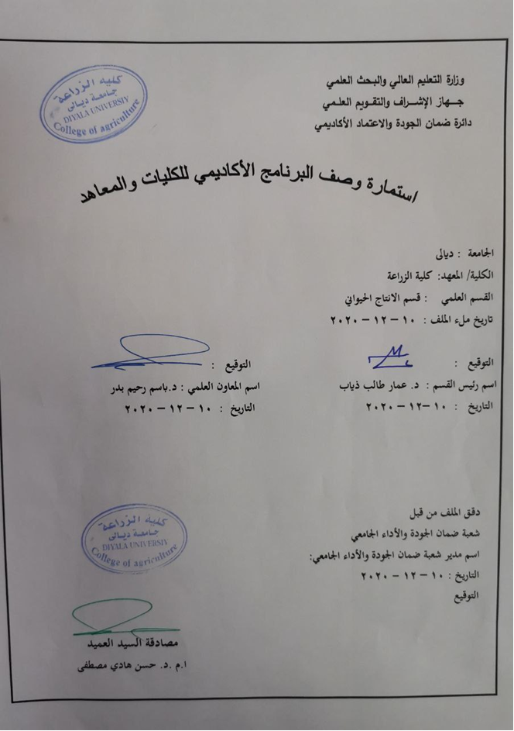

وصف البرنامج الأكاديمي

يوفر وصف البرنامج الأكاديمي هذا ايجازاً مقتضياً لأهم خصائص البرنامج ومخرجات التعلم المتوقعة من الطالب تحقيقها مبرهناً عما إذا كان قد حقق الاستفادة القصوى من الفرص المتاحة . ويصاحبه وصف لكل مقرر ضمن البرنامج

- المؤسسة التعليمية | كلية الزراعة
- القسم العلمي / المركز | قسم الإنتاج الحيواني
- اسم البرنامج الأكاديمي او المهني | بيئة وسلوك الحيوان
- اسم الشهادة النهائية | بكالوريوس
- النظام الدراسي :  سنوي /مقررات /أخرى | فصلي
- برنامج الاعتماد المعتمد | دليل ضمان الجودة والاعتمادية وفق معايير اتحاد الجامعات العربية
- المؤثرات الخارجية الأخرى | زيارات ميدانية – تدريب صيفي
- تاريخ إعداد الوصف | 14 – 9 – 2021
- أهداف البرنامج الأكاديمي
- تعريف الطالب بمفهوم البيئية وعلاقتها بالحيوان ودراسة السلوك الطبيعي للحيوان الذي يحقق له الراحة والرفاهية والتي تنعكس بالمحصلة أدائهُ الإنتاجي .
- دراسة اقسام علم البيئة وتعريفاتها
- دراسة العوامل البيئية وتأثيرها على الحيوان والجانب الإداري للحقول
- دراسة سلوك الحيوان في مختلف مراحل حياته
- دراسة السلوك الطبيعي للحيوان الذي يحقق له الراحة والرفاهية والتي تنعكس بالمحصلة أدائهُ الإنتاجي
- التعرف على سلوك الأغنام والماعز والجمال
- التعرف على سلوك الأبقار والطيور الداجنة .

- مخرجات البرنامج المطلوبة وطرائق التعليم والتعلم والتقييم
- الاهداف المعرفية
أ1- ان يتعرف الطالب على مفهوم علم البيئة
أ2- ان يصنف الطالب اقسام علم البيئة وتداخلاته في تربية الحيوان
أ3- ان يتعرف الطالب على تأثير العوامل البيئية على الحيوان
أ4- ان يحلل الطالب مشاكل التربية من خلال توفير الظروف البيئية الملائمة
أ5- ان يفهم الطالب السلوك الطبيعي للحيوان الذي يحقق له الراحة والرفاهية والتي تنعكس بالمحصلة أدائهُ الإنتاجي
ب – الأهداف المهاراتية الخاصة بالبرنامج
ب 1 – تعريف الطالب بالعوامل البيئية وعلاقتها بالحيوان
ب 2 – قدرة الطالب على تشخيص السلوك غير الطبيعي للحيوان
ب 3 - توفير الظروف البيئية الملائمة للحيوان للمحافظة على صحته

طرائق التعليم والتعلم
- الشرح والتوضيح
- طريقة المحاضرة
- المجاميع الطلابية
- لوحات العرض
- الرحلات العلمية
- طريقة التعلم الذاتي

طرائق التقييم
- الاختبارات النظرية
- الاختبارات العملية
- التقارير والدراسات
ج- الأهداف الوجدانية والقيمية .
ج1- مهارة التفكير حسب قدرة الطالب وان الهدف من هذه المهارة هو ان يعتقد الطالب بما هو ملموس وفهم متى وماذا وكيف يجب ان يفكر ويعمل على تحسين القدرة على التفكير بشكل معقول .
ج2- الملاحظة والادراك
ج3- التحليل والتفسير
ج4- الاعداد والتقويم
ج5- استراتيجية التفكير الناقد في التعلم
طرائق التعليم والتعلم
- العصف الذهني
- استراتيجية التفكير حسب قدرة الطالب مثال ( اذا استطاع الطالب ان يتعلم تأثير العوامل البيئية على الحيوان والسلوك الطبيعي والصحي لها بحيث يكتسب مهارة الأدارة مما يرفع الأرباح والتي تنعكس إيجابياً للفرد) .
- استراتيجية التفكير الناقد في التعلم Critical Thinking وهي مصطلح يرمز لاعلى مستويات التفكير والتي يهدف الى طرح مشكلة ما ثم تحليلها منطقياً للوصول الى الحل المطلوب .

طرائق التقييم
1- الاختبارات النظرية
2- الاختبارات العملية
3- التقارير والدراسات

د - المهارات العامة والتأهيلية المنقولة (المهارات الأخرى المتعلقة بقابلية التوظيف والتطور الشخصي).

د1- التواصل اللفظي ( القدرة على التعبير عن الأفكار بوضوح وثقة في الكلام )
د2- العمل الجماعي ( العمل بثقة ضمن مجموعة Team work)
د3- تحليل التحقيق ( جمع المعلومات بشكل منهجي علمي لتأسيس الحقائق والمبادئ حلاً لمشكلة معينة).
د4- الاتصال الكتابي ( القدرة على التعبير عن نفسك بوضوح في الكتابة) .
طرائق التعليم والتعلم
- الشرح والتوضيح
- طريقة المحاضرة
- المجاميع الطلابية
- طريقة السؤال والجواب
- الرحلات العلمية إن امكن
- طريقة التعلم الذاتي
طرائق التقييم
- الاختبارات النظرية
- الاختبارات العملية
- التقارير والدراسات
- بنية البرنامج
المرحلة الدراسية | رمز المقرر أو المساق | اسم المقرر أو المساق | الساعات المعتمدة
المرحلة الدراسية | رمز المقرر أو المساق | اسم المقرر أو المساق | نظري | عملي
الثالثة | TS402 افتراضي | بيئة وسلوك الحيوان | 2 | -

- التخطيط للتطور الشخصي
- العمل الجماعي : العمل ضمن المجموعة بفاعلية ونشاط .
- ادارة الوقت : ادارة الوقت بفاعلية وتحديد الاولويات مع القدرة على العمل المنظم بمواعيد.
- القيادة : القدرة على توجيه وتحفيز الآخرين .
- الاستقلالية بالعمل .
- التفاوض والاقناع ( الطالب قادر على التأثير واقناع الاخرين للمناقشة والتوصل الى اتفاق) .
- المهارات العالمية ( الطالب قادر على التحدث وفهم اللغات الاخرى وتقدير الثقافات الاخرى) .

- معيار القبول (وضع الأنظمة المتعلقة بالالتحاق بالكلية أو المعهد)
مركزي
- أهم مصادر المعلومات عن البرنامج
- الموقع الالكتروني للكلية والجامعة
- دليل الجامعة
- المكتبة المركزية
- اهم الكتب والمصادر الخاصة بالقسم
- الانترنت

مخطط مهارات المنهج
يرجى وضع اشارة في المربعات المقابلة لمخرجات التعلم الفردية من البرنامج الخاضعة للتقييم
 |  |  |  | مخرجات التعلم المطلوبة من البرنامج
السنة / المستوى | رمز المقرر | اسم المقرر | أساسي  أم اختياري | الأهداف المعرفية |  |  |  | الأهداف المهاراتية الخاصة بالبرنامج |  |  |  | الأهداف الوجدانية والقيمية |  |  |  | المهارات العامة والتأهيلية المنقولة( المهارات الأخرى المتعلقة بقابلية التوظيف والتطور الشخصي)
 |  |  |  | أ1 | أ2 | أ3 | أ4 | ب1 | ب2 | ب3 | ب4 | ج1 | ج2 | ج3 | ج4 | د1 | د2 | د3 | د4
الثالثة | TS402 افتراضي | بيئة وسلوك الحيوان | اساسي | * | * | * | * | * | * | * | * | * | * | * | * | * | * | * | *

نموذج وصف المقرر

وصف المقرر
يوفر وصف المقرر هذا إيجازاً مقتضياً لأهم خصائص المقرر ومخرجات التعلم المتوقعة من الطالب تحقيقها مبرهناً عما إذا كان قد حقق الاستفادة القصوى من فرص التعلم المتاحة. ولابد من الربط بينها وبين وصف البرنامج.؛

- المؤسسة التعليمية | كلية الزراعة
- القسم العلمي / المركز | قسم الإنتاج الحيواني
- اسم / رمز المقرر | بيئة وسلوك الحيوان / TS402 افتراضي
- أشكال الحضور المتاحة | اسبوعي
- الفصل / السنة | فصلي
- عدد الساعات الدراسية (الكلي) | 30 ساعة
- تاريخ إعداد هذا الوصف | 14 – 9 – 2021
- أهداف المقرر
- تعريف الطالب بمفهوم البيئية وعلاقتها بالحيوان ودراسة السلوك الطبيعي للحيوان الذي يحقق له الراحة والرفاهية والتي تنعكس بالمحصلة أدائهُ الإنتاجي .
- دراسة اقسام علم البيئة وتعريفاتها
- دراسة العوامل البيئية وتأثيرها على الحيوان والجانب الإداري للحقول
- دراسة سلوك الحيوان في مختلف مراحل حياته
- دراسة السلوك الطبيعي للحيوان الذي يحقق له الراحة والرفاهية والتي تنعكس بالمحصلة أدائهُ الإنتاجي
- التعرف على سلوك الأغنام والماعز والجمال
- التعرف على سلوك الأبقار والطيور الداجنة .

- مخرجات المقرر وطرائق التعليم والتعلم والتقييم
- الاهداف المعرفية
أ1- ان يتعرف الطالب على مفهوم علم البيئة
أ2- ان يصنف الطالب اقسام علم البيئة وتداخلاته في حياة الحيوان
أ3- ان يتعرف الطالب على تأثير العوامل البيئية على الحيوان
أ4- ان يحلل الطالب مشاكل التربية من خلال توفير الظروف البيئية الملائمة
أ5- ان يفهم الطالب السلوك الطبيعي للحيوان الذي يحقق له الراحة والرفاهية والتي تنعكس بالمحصلة أدائهُ الإنتاجي
ب – الأهداف المهاراتية الخاصة بالبرنامج
ب 1 – تعريف الطالب بالعوامل البيئية وعلاقتها بالحيوان
ب 2 – قدرة الطالب على تشخيص السلوك غير الطبيعي للحيوان
ب 3 - توفير الظروف البيئية الملائمة للحيوان للمحافظة على صحته

طرائق التعليم والتعلم
- الشرح والتوضيح
- طريقة المحاضرة
- المجاميع الطلابية
- طريقة السؤال والجواب
- الرحلات العلمية
طرائق التقييم
- الاختبارات النظرية
- الاختبارات العملية
- التقارير والدراسات
ج- الأهداف الوجدانية والقيمية
ج1- مهارة التفكير حسب قدرة الطالب وان الهدف من هذه المهارة هو ان يعتقد الطالب بما هو ملموس وفهم متى وماذا وكيف يجب ان يفكر ويعمل على تحسين القدرة على التفكير بشكل معقول .
ج2- الملاحظة والادراك
ج3- التحليل والتفسير
ج4- الاعداد والتقويم
ج5- استراتيجية التفكير الناقد في التعلم
طرائق التعليم والتعلم
- الشرح والتوضيح
- طريقة المحاضرة
- المجاميع الطلابية
- طريقة السؤال والجواب
- الرحلات العلمية
- طريقة التعلم الذاتي
طرائق التقييم
- الاختبارات النظرية
- الاختبارات العملية
- التقارير والدراسات
د - المهارات العامة والتأهيلية المنقولة ( المهارات الأخرى المتعلقة بقابلية التوظيف والتطور الشخصي ).
د1- التواصل اللفظي ( القدرة على التعبير عن الأفكار بوضوح وثقة في الكلام )
د2- العمل الجماعي ( العمل بثقة ضمن مجموعة Team work)
د3- تحليل التحقيق ( جمع المعلومات بشكل منهجي علمي لتأسيس الحقائق والمبادئ حلاً لمشكلة معينة).
د4- الاتصال الكتابي ( القدرة على التعبير عن نفسك بوضوح في الكتابة) .

- بنية المقرر
الأسبوع | الساعات | مخرجات التعلم المطلوبة | اسم الوحدة / أو الموضوع | طريقة التعليم | طريقة التقييم
الأول | 2 | - تعاريف علم البيئة وأقسامها  - قوانين توزيع الحيوانات على الكرة الأرضية | بيئة وسلوك الحيوان | الشرح وعرض النموذج و المحاضرة | الإمتحان
الثاني | 2 | - العوامل البيئية وتأثيرها على الحيوان | بيئة وسلوك الحيوان | الشرح وعرض النموذج و المحاضرة | الإمتحان
الثالث | 2 | - مصادر الحرارة في جسم الحيوان والعوامل المؤثرة عليها | بيئة وسلوك الحيوان | الشرح وعرض النموذج و المحاضرة | الإمتحان
الرابع | 2 | - الحرارة والرطوبة وتأثيرها على الحيوان | بيئة وسلوك الحيوان | الشرح وعرض النموذج و المحاضرة | الإمتحان
الخامس | 2 | - التوازن الحراري | بيئة وسلوك الحيوان | الشرح وعرض النموذج و المحاضرة | الإمتحان
السادس | 2 | - الحمل والإشعاع والتوصيل والتبخر | بيئة وسلوك الحيوان | الشرح وعرض النموذج و المحاضرة | الإمتحان
السابع | 2 | - الجمال والبيئة الصحراوية والعجول والبيئة | بيئة وسلوك الحيوان | الشرح وعرض النموذج و المحاضرة | الإمتحان
الثامن | 2 | - دور غدة تحت المهاد والنخامية | بيئة وسلوك الحيوان | الشرح وعرض النموذج و المحاضرة | الإمتحان
التاسع | 2 | - التعرق وعوامل تنظيم حرارة الجسم | بيئة وسلوك الحيوان | الشرح وعرض النموذج و المحاضرة | الإمتحان
العاشر | 2 | - مفهوم سلوك الحيوان وتأثيرهُ على الإنتاج | بيئة وسلوك الحيوان | الشرح وعرض النموذج و المحاضرة | الإمتحان
الحادي عشر | 2 | - سلوك الماشية قبل الولادة وأثنائها وبعدها | بيئة وسلوك الحيوان | الشرح وعرض النموذج و المحاضرة | الإمتحان
الثاني عشر | 2 | - سلوك تناول الغذاء والاجترار وشرب الماء للحيوان | بيئة وسلوك الحيوان | الشرح وعرض النموذج و المحاضرة | الإمتحان
الثالث عشر | 2 | - سلوك الرضاعة، سلوك الثيران | بيئة وسلوك الحيوان | الشرح وعرض النموذج و المحاضرة | الإمتحان
الرابع عشر | 2 | - سلوك الأغنام والماعز | بيئة وسلوك الحيوان | الشرح وعرض النموذج و المحاضرة | الإمتحان
الخامس عشر | 2 | - سلوك الطيور الداجنة | بيئة وسلوك الحيوان | الشرح وعرض النموذج و المحاضرة | الإمتحان

12- البنية التحتية
1ـ الكتب المقررة المطلوبة | - بيئة الحيوان الزراعي د. أكرم ذنون (1992)  - سلوك الحيوان / طلال يوسف بطرس و د. ضياء خليل ابراهيم (2018)
2ـ المراجع الرئيسية (المصادر) | - بيئة الحيوان الزراعي د. أكرم ذنون (1992)  - سلوك الحيوان / طلال يوسف بطرس و د. ضياء خليل ابراهيم (2018)
اـ الكتب والمراجع التي يوصى بها ( المجلات العلمية , التقارير ,.... ) | المجلات العلمية الاكاديمية العراقية والعالمية
ب ـ المراجع الالكترونية, مواقع الانترنيت .... | - Journal of Animal Behavior Science  - Journal of Animal Science

13- خطة تطوير المقرر الدراسي
- ايفاد الطلبة وخاصة الأوائل منهم على اقسامهم العلمية الى خارج العراق وخاصة في الدول المتقدمة لتطوير المهارات كلاً حسب رغبته وبحسب التخصصات الموجودة في القسم العلمي .
- التعاون بين الجامعات العراقية والجامعات العالمية من خلال ايفاد التدريسيين الى الجامعات العالمية .
- تطوير فكرة الاستاذ الزائر لرفد الجامعات الفتية بالخبرات واخر ماتوصل اليه العلم في المجالات الزراعية .
- التعاون بين الجامعات العراقية والجامعات الأخرى من خلال مناقشة طلبة الدراسات العليا .

